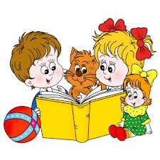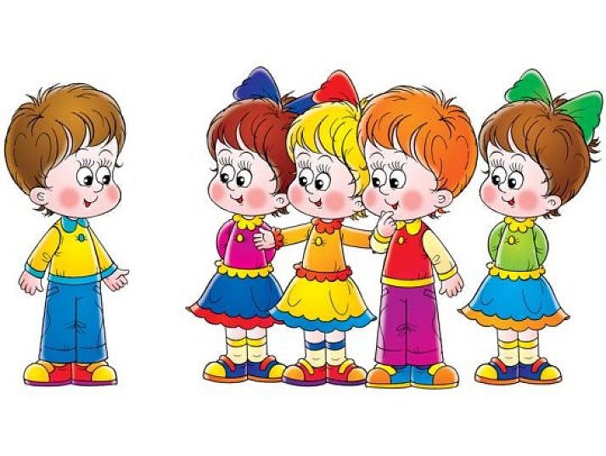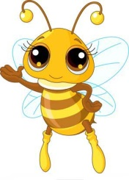

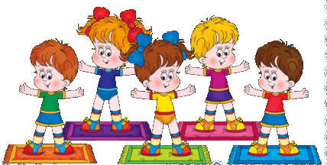

**Уважаемый читатель!**

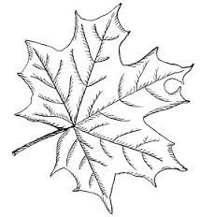Вот и прошло лето, наступила осень! Мы поздравляем всех Вас дорогие наши читатели с первым осенним праздником «Днем знаний!

*\*\*\**

*День знаний – день особый, яркий.*

*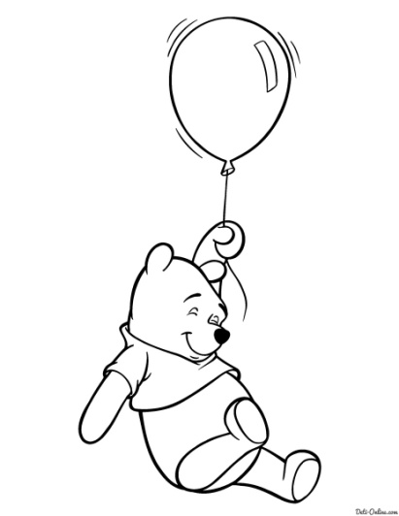Дней желаю ярких и весёлых,  
Знаний интересных, нужных, новых –   
Ведь даются нам они не зря!  
Поздравляю с 1 сентября!*

*\*\*\**

*Первый день осени, грустно немного,  
Первый листочек упал на дорогу,  
Дождик закапал, продрогла листва,  
Стала желтее и реже трава.*

**Уважаемые родители!**

В нашей мини- газете всегда свободны страницы для ваших мыслей, советов, пожеланий. Редакторы будут Вам очень благодарны за любую информацию.

**Поздравляем именинников!!!**

*С днем рождения поздравляем!  
Счастья, радости желаем!  
И желаем мы друзей,  
Чтобы было веселей!  
И желаем мы улыбок  
Чтобы грусть быстрей ушла,  
Чтобы солнышко светило,  
И не гасло никогда.*

**Событие месяца!!!**

Совсем недавно, в 2004 году было принято решение об учреждении Дня воспитателя и всех дошкольных работников. Он празднуется 27 сентября.

**Поздравляем с Днем воспитателя и всех дошкольных работников!**

Есть дошкольное хозяйство,   
Детский сад - ребячье счастье.   
Там проходит ребятня.  
Все уроки бытия.   
Нынче праздник в детсаду,  
Воспитатель - на виду.  
Поздравленья получает,   
О своем мирском мечтает…   
Пусть исполнятся мечты

Воспитательниц страны!

**Праздника «Моя малая Родина»**

В этом месяце в нашем детском саду прошел праздник, посвященный нашей малой Родине. Дети закрепляли знания о Кубани, о станице Темижбекской, растительном и животном мире Краснодарского края. Познакомились и прослушали гимн. Наша Кубань — богатый и красивый край. Разнообразна природа Кубани. Здесь есть и высокие горы, и широкие поля, и глубокие моря. Кубань — хлебное море России. Она воспета нашими замечательными поэтами и композиторами.

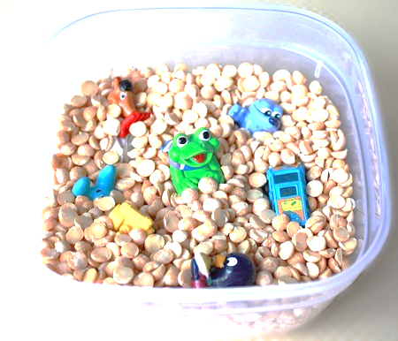 ***

Моя Кубань! Горы и поля!

Моя Кубань! Щедрая земля! Моя Кубань! Гордый твой народ

Тебя своей любимой родиной зовёт!

***

Хороши кубанские просторы,

Плодородна щедрая земля.

Нивы необъятные, как море,

Край казачий, Родина моя!

***

На радость нам наш край цветёт,

Хороший здесь народ живёт.

Природу Кубани беречь мы должны

И помнить преданья седой старины.

***Игра «Кармашек для игрушек»***

# Это интересная игра, стимулирующая развитие кинестетических навыков у малыша. Это тихая игра, которая поможет вам надолго занять детей. Для игры Вам понадобятся следующие материалы:

* пакет гороха или фасоли,
* коробка или ведерко,
* различные мелкие предметы (игрушки из Киндер сюрприза).

Высыпьте в коробку или ведро. Чем больше гороха, тем увлекательнее игра. Соберите различные мелкие предметы (игрушки, скрепки для бумаг, пуговицы, монеты, карандаши и так далее). Закопайте в горох предметы. Скажите ребенку, что он должен найти и в каком количестве. Искать малыши только на ощупь. Если они захотят сжульничать и подсмотреть, это нормально. В зависимости от возраста и уровня навыков ребенка можете прятать по одному предмету, несколько штук или все сразу. Для детей чуть постарше закопайте сокровища. Сообщите, например, что вы спрятали десять предметов, и проверьте, смогут ли они отыскать их все. (Магнитные буквы, которые крепятся к холодильнику, отлично подходят для этой игры.) После этого предложите ребенку спрятать несколько предметов для вас!

**Детский лепет**

*Случай в саду в раздевалке.  
Илья: Оля, у меня вкусная конфета, я тебя угощаю.  
Оля(улыбается, расцвела): Илья, спасибо, я тебе сейчас тоже что-нибудь найду (лезет в шкафчик).  
Приходит Соня.  
Оля Соне: А мне Илья дал конфету!  
Соня: Ну и что, конфета – это ещё ничего не значит.*

*\*\*\**

*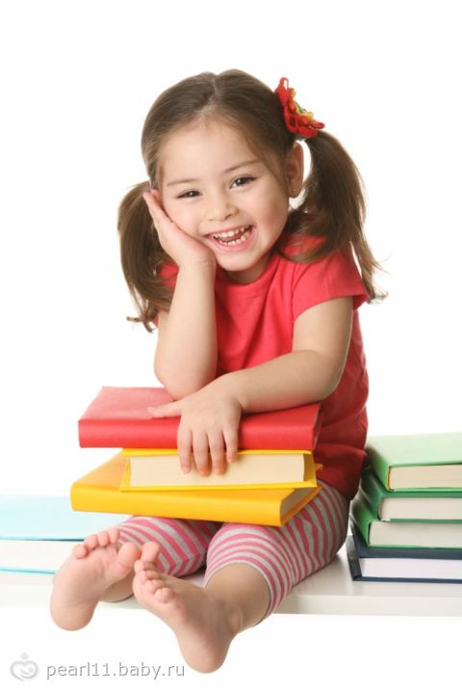Учимся читать с Кириллом (5* [*лет*](http://letu.ru/)*). Читает по слогам:  
- О-си-на. Осина!  
– Правильно! А что такое осина?  
Кирилл, не задумываясь:  
– Это такая большая оса!*